◎ 單選題（共40題‧每題2.5分）
（ ） 1.下列何者為公制粗螺紋？(A)M10×1.5 (B)M8×1 (C)M6×0.75 (D)以上均是。
（ ） 2.如圖所示，導程L₁=5mm 右旋，L₂=3mm 右旋，手輪D=50mm，則該機械利益為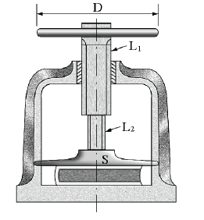
(A)15π (B)20π (C)25π (D)30π。
（ ） 3.一差動螺旋之組合，L₁為導程5mm之右螺旋，L₂為導程3mm之右螺旋，手柄半徑50mm，若摩擦損失20%，則該機械利益為(A)l0π (B)25π (C)40π (D)50π。
（ ） 4.根據美國標準協會，墊圈依負荷等級可分為＿＿＿等級。(A)3 (B)4 (C)5 (D)6。
（ ） 5.一螺紋標註「1-12UNF」表示(A)外徑12mm，節距1mm 之粗螺紋 (B)外徑12mm，節距1mm之細螺紋 (C)外徑1 英吋，每英吋12 牙之粗螺紋 (D)外徑1 吋，每吋12 牙之細螺紋。
（ ） 6.機械工廠以吊車吊起車床時，應以何種螺栓鎖在車床上，再以吊車吊起？(A)T形螺栓 (B)貫穿螺栓 (C)帶頭螺栓 (D)環首螺栓。
（ ） 7.螺旋起重機之機械利益與螺旋之下列何者有關？(A)導程 (B)螺旋種類 (C)螺旋角 (D)螺線數。
（ ） 8.下列敘述何者正確？(A)機械利益大則機械效率高 (B)機械利益大則機械效率低 (C)二者互為倒數 (D)二者並無關聯。
（ ） 9.下列有關機件、機構與機械之敘述，何者正確？(A)機件為機械之集合體 (B)機件為機構之集合體 (C)機構為機件之集合體 (D)三者之間並無任何關聯。
（ ） 10.防止螺帽鬆脫的方法中利用摩擦鎖緊裝置，下列何者屬之？(A)翻上墊圈 (B)鎖緊螺帽 (C)開口銷 (D)U形鉤銷。
（ ） 11.一螺栓標註「M10×1.25×30-2」，下列何者錯誤？(A)螺栓長30mm (B)螺栓公稱直徑10mm (C)雙線螺紋 (D)螺距1.25mm。
（ ） 12.凡兩機件係面接觸而兼有直線運動與迴轉運動者，謂之(A)高對 (B)滑動對 (C)迴轉對 (D)螺旋對。
（ ） 13.一螺旋「M10×1.5」與另一螺旋「M6×1」，組成差動螺旋之千斤頂，設手柄長度為10cm，不計摩擦損失，欲讓6280N之重物頂起20mm，則手柄須旋轉若干圈？(A)5 (B)10 (C)20 (D)40。
（ ） 14.有關機構的敘述，下列何者不正確？(A)為一種拘束運動鏈 (B)為力之抵抗體 (C)可將所接受的能變成有效的功 (D)能維持一定的相對運動。
（ ） 15.一雙線螺紋旋轉一周時移動8mm，則螺距為(A)2mm (B)4mm (C)6mm (D)8mm。
（ ） 16.以下何者不是墊圈主要功能？(A)保護工件表面 (B)增大承壓面積 (C)防鬆 (D)增加效率。
（ ） 17.欲將上下兩片各12mm厚之鋼板以貫穿螺栓及螺帽鎖緊，已知螺栓之規格為M121.75，螺帽厚度12mm，則螺栓長度最少應為多少mm？(A)12 (B)16 (C)24 (D)36。
（ ） 18.螺紋標註為“M8×1.25”，其中「1.25」代表(A)公制螺紋 (B)螺紋公稱直徑 (C)螺距 (D)螺紋長度。
（ ） 19.墊圈底座螺帽於螺帽底有較大承座，其目的為(A)方便拆卸 (B)固定時易對準中心 (C)增加鎖緊力 (D)製造容易。
（ ） 20.依據CNS規定之螺紋標示法「L 2N M8×1-5g 6h」所代表之意義何者錯誤？(A)螺紋公稱直徑8mm (B)外螺紋 (C)左螺紋 (D)外徑公差等級為5。
（ ） 21.下列何者不能作功？(A)螺旋 (B)車床 (C)銑床 (D)鉋床。
（ ） 22.螺紋「M10」是(A)統一螺紋粗牙 (B)統一螺紋細牙 (C)公制螺紋粗牙 (D)公制螺紋細牙。
（ ） 23.下列何者為一機械？(A)汽車 (B)滑車 (C)電腦 (D)螺旋。
（ ） 24.一導程為5mm之右螺旋，與另一導程為3mm之右螺旋，所組成之螺旋起重機，手柄長度為50cm，若機械利益為40π，則其機械效率為(A)8% (B)32% (C)60% (D)80%。
（ ） 25.千斤頂之把手每分鐘迴轉60次，重物於30 秒內被提升15公分，則此螺旋之導程為多少mm？(A)1 (B)2 (C)5 (D)6。
（ ） 26.欲固定機器底座於地面上時，應使用(A)基礎螺栓 (B)帶頭螺栓 (C)貫穿螺栓 (D)柱頭螺栓。
（ ） 27.一重級貫穿螺栓「M16×2×50」，與其配合之螺帽厚度約為多少mm？(A)10mm (B)12mm (C)14mm (D)16mm。
（ ） 28.下列敘述何者錯誤？(A)使用彈簧墊圈時可利用彈簧之壓力以防止鎖緊的螺帽鬆脫 (B)自攻螺釘能自動產生攻螺紋作用故必須為硬化鋼所製 (C)機螺釘的桿部全部長度均有螺紋用於受力較小的機件接合 (D)調節兩機件之相對位置常使用固定螺釘。
（ ） 29.若一圓在直線上滾動，圓上一點形成正擺線，將其對偶倒置後，則直線上一點之軌跡必成(A)漸開線 (B)內擺線 (C)拋物線 (D)雙曲線。
（ ） 30.構成拘束運動鏈，其機件數至少為4，每增加兩機件，其對偶數必增加幾個？(A)1 (B)2 (C)3 (D)4。
（ ） 31.基礎螺栓的特徵為何？(A)容易對正中心 (B)頭上有環以利拖吊 (C)末端具有彎鉤或棘齒 (D)防止油或水的滲入。
（ ） 32.保特瓶蓋及電燈泡接頭所用的螺紋是(A)惠氏螺紋 (B)國際公制螺紋 (C)愛克姆螺紋 (D)圓螺紋。
（ ） 33.防止螺帽鬆脫的方法中利用摩擦鎖緊裝置，下列何者屬之？ (A)翻上墊圈 (B)鎖緊螺帽 (C)開口銷 (D)彈簧線鎖緊。
（ ） 34.常用於CNC工具機之滾珠螺紋(ball thread)，其滾珠與螺紋槽間之接觸方式為(A)迴轉對 (B)高對 (C)低對 (D)滑動對。
（ ） 35.彈簧、制動器等是屬於(A)連接機件 (B)傳動機件 (C)控制機件 (D)固定機件。
（ ） 36.下列何種螺釘適用於結合薄金屬或硬塑膠材料？(A)機器螺釘 (B)固定螺釘 (C)木螺釘 (D)自攻螺釘。
（ ） 37.下列所標註的螺紋，何者螺距最大？(A)M16×2×30 (B)M20×2.5×40 (C)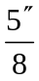-11UNC (D)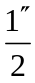-13UNC。
（ ） 38.一螺旋「M10×1.5」與另一螺旋「M6×1」，組成差動螺旋之千斤頂，設手柄長度為10cm，不計摩擦損失，欲讓6280N之重物頂起，需施力若干N？(A)5 (B)10 (C)40 (D)50。
（ ） 39.摩擦輪傳動屬於那一種對偶？
(A)高對 (B)滑動對 (C)迴轉對 (D)螺旋對。
（ ） 40.如圖所示之連桿組，若N=機件數，P=對偶數，則下列何者正確？
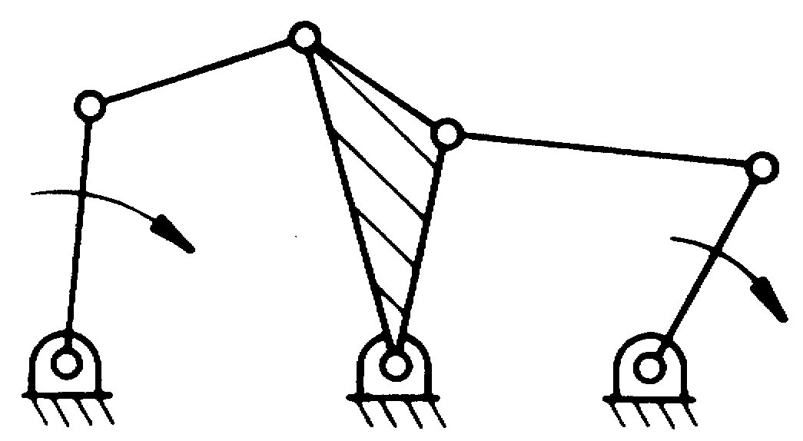
(A)N=8，P=6 (B)N=8，P=7 (C)N=6，P=6 (D)N=6，P=7。

